Formulário nº 4

SOLICITAÇÃO DA TESTEIRA DO ESTANDE
À Propórtio Montagens e Promoções Ltda.
A/C Fabiani
Telefone (11) 3857-7763
E-mail: fabiani@proportio.com.br
Nome da Empresa:
Nome do responsável:
Solicitamos que a testeira de identificação de nosso estande seja confeccionada conforme a instrução abaixo:

MODELO:

IDENTIFICAÇÃO

TESTEIRA-PADRÃO, EM LETRA HELVÉTICA (ATÉ 13 LETRAS):

SOBECC

( ) Vou querer, na testeira, o logotipo da minha empresa. Dessa forma, entrarei em contato com a montadora oficial e lhe enviarei a arte-final até o dia 18 de agosto de 2017.

MODELO DA TESTEIRA COLORIDA
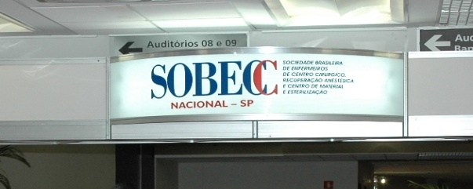

Data limite para o envio do formulário 18/08/2017.
Falar com Fabiani.
E-mail: fabiani@proportio.com.br
Formulário disponível no Word para preenchimento no site do Evento Data limite para envio 18/08/2017.

Enviar por e-mail: eventos2017@terra.Com.br

Última data para envio 18/08/2017

